ΕΡΓΑΣΙΑ
Η ΕΚΚΛΗΣΙΑ ΩΣ ΣΩΜΑ ΧΡΙΣΤΟΥ

ΘΡΗΣΚΕΥΤΙΚΑ

ΜΕΛΙΝΑ ΚΑΤΣΙΔΗΜΑ

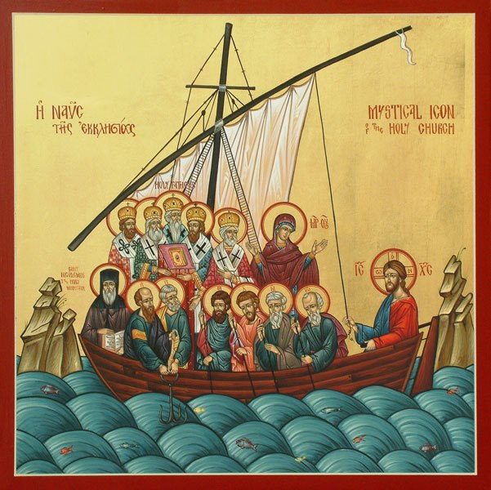

Η φράση «το Σώμα του Χριστού» είναι μια κοινή μεταφορά της Καινής Διαθήκης για την Εκκλησία.

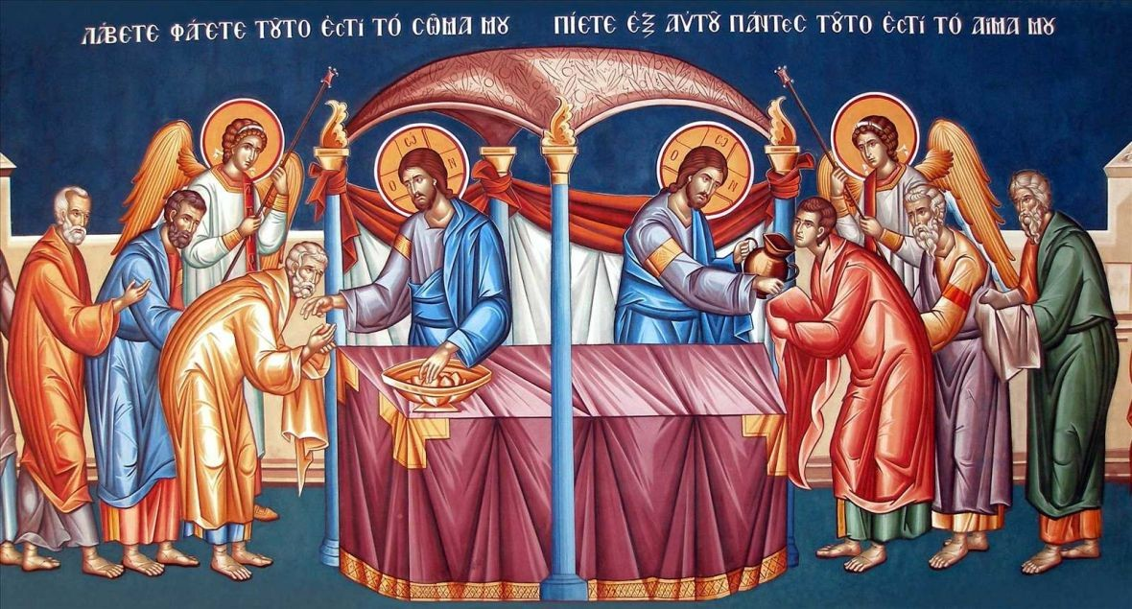

Η Εκκλησία μπορεί ν' αποκαλείται το Σώμα τού Χριστού ένεκα των ακόλουθων γεγονότων:
1) Τα μέλη τού Σώματος του Χριστού είναι ενωμένα με τον Χριστό στη σωτηρία.

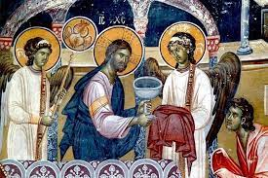

2) Τα μέλη τού Σώματος του Χριστού ακολουθούν τον Χριστό ως κεφαλή τους.
3) Τα μέλη τού Σώματος του Χριστού αποτελούν τη φυσική αντιπροσωπεία του Χριστού σ' αυτόν τον κόσμο. Η Εκκλησία είναι ο οργανισμός δια του οποίου ο Χριστός εκδηλώνει τη ζωή Του στον κόσμο σήμερα.

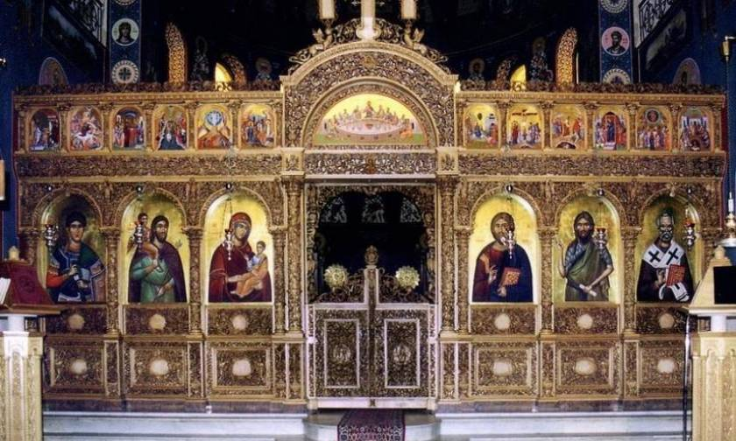

4) Το Άγιο Πνεύμα του Χριστού κατοικεί μέσα στα μέλη τού Σώματος τού Χριστού.
5) Τα μέλη του Σώματος τού Χριστού κατέχουν μια ποικιλία χαρισμάτων, που είναι κατάλληλα για διάφορες λειτουργίες. «Καθώς το σώμα είναι ένα και έχει πολλά μέλη, όλα όμως τα μέλη τού ενός σώματος, ενώ είναι πολλά, είναι ένα σώμα· έτσι και ο Χριστός.».

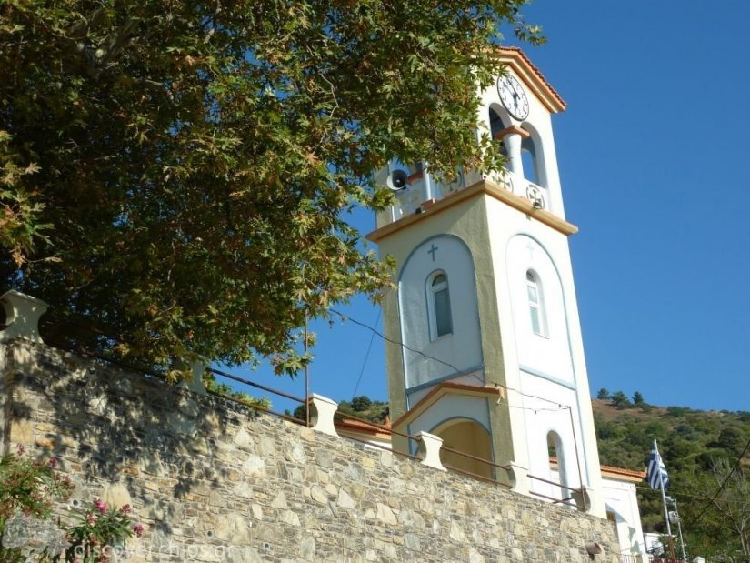

6) Τα μέλη τού Σώματος του Χριστού είναι κοινωνοί ενός κοινού δεσμού με όλους τούς άλλους χριστιανούς, ασχέτως υποστρώματος, φυλής ή διακονίας. «Για να μην είναι σχίσμα μέσα στο σώμα, αλλά τα μέλη να φροντίζουν εξίσου, το ένα για το άλλο, προς το συμφέρον τους.».

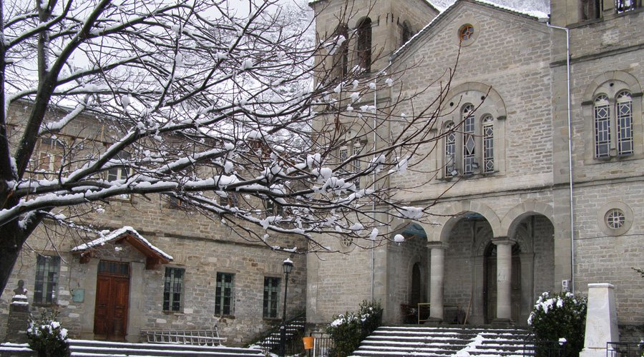

7) Τα μέλη τού Σώματος του Χριστού είναι ασφαλή στη σωτηρία τους. Για να χάσει ένας χριστιανός τη σωτηρία του, θα πρέπει ο Θεός να πραγματοποιήσει μια «επέμβαση» στο Σώμα του Χριστού.
8) Τα μέλη τού Σώματος τού Χριστού συμμετέχουν στον θάνατο και την ανάσταση τού Χριστού.

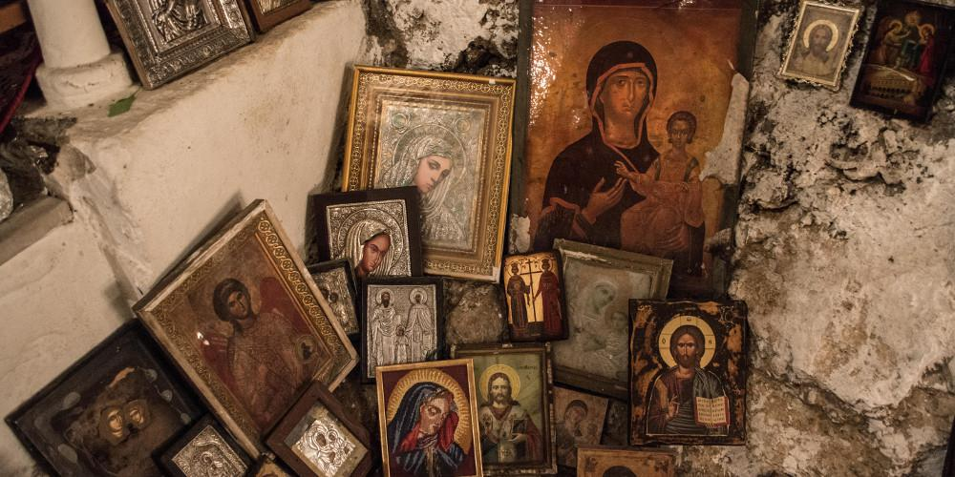

9) Τα μέλη του Σώματος του Χριστού είναι κοινωνοί της κληρονομιάς του Χριστού.
10) Τα μέλη του Σώματος του Χριστού λαμβάνουν το δώρο της δικαιοσύνης τού Χριστού.

